Муниципальный этап
Всероссийской олимпиады школьников
по Искусству (Мировой художественной культуре)
2025/2026 учебный год

Комплект заданий для учащихся 11 класса

Задания выполняются в течение 180 минут (4 часа)
Номер задания | Баллы | Максимальный балл
Общий балл

Задание 1
Даны изображения шести произведений искусства. Укажите в таблице для ответов:
1. название произведения;
2. автора;
3. страну или культуру, к которой относится произведение;
4. век создания;
5. художественный стиль (направление).

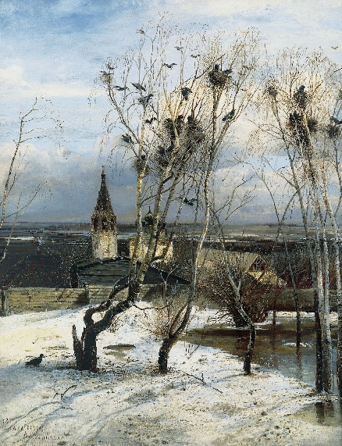 | 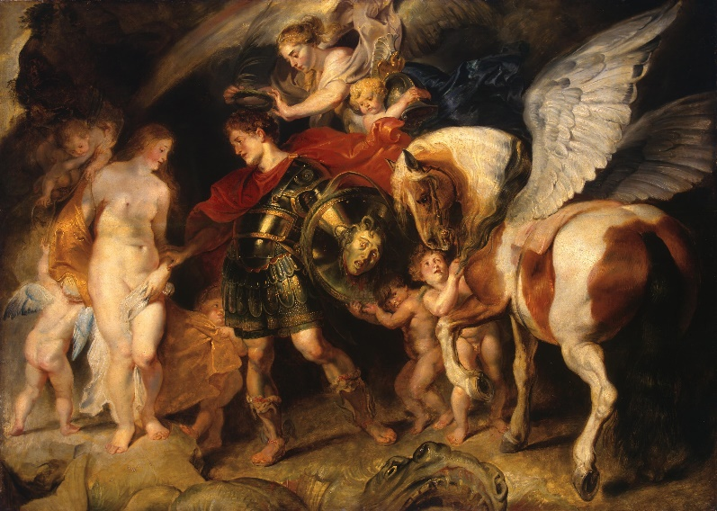
1. | 2.
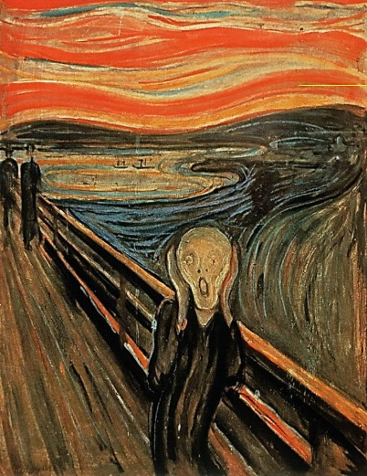 | 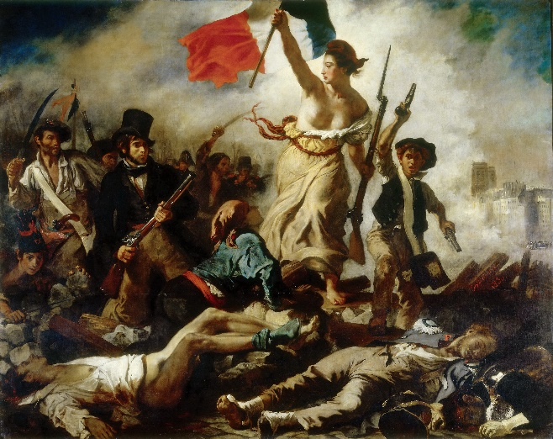
3. | 4.
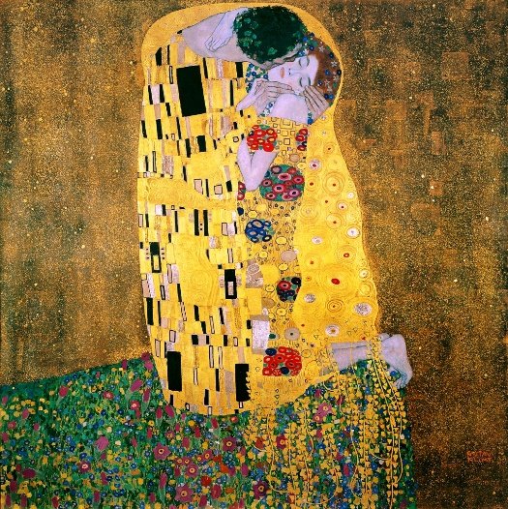 | 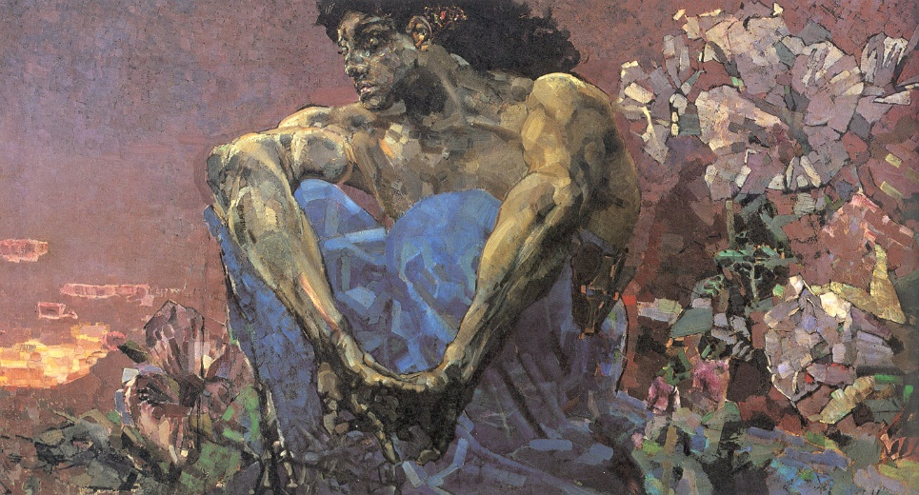
5. | 6.

Задание 2
1. Определите произведение искусства по текстовому описанию. Напишите название произведения.
2. Укажите вид искусства, к которому оно принадлежит, автора.
3. Укажите век или эпоху, когда произведение было создано.
4. Укажите художественный стиль (направление), к которому принадлежит данное произведение.

Текст:
«На фоне пустынного, безжизненного пейзажа, напоминающего родной для художника мыс Креус, изображены три мягких, оплывших циферблата часов. Они свисают с голой ветки дерева, лежат на некой кубической конструкции и на странном существе, с закрытым глазом и длинными ресницами. Эти «мягкие часы» символизируют относительность и субъективность восприятия времени, его текучесть и непостоянство».

Задание 3
Прочитайте определения драматических жанров. Укажите, к какому театральному жанру относится каждое определение. Приведите примеры известных произведений данных жанров.

1. Жанр, в основе которого лежит острое, непримиримое противоречие между героем и обстоятельствами или самим собой. Конфликт обычно разрешается гибелью главного героя.

2. Короткая комическая пьеса развлекательного характера, сюжет которой основан на курьёзных ситуациях, недоразумениях, любовных интригах. Для жанра обязательно использование музыкальных вставок, быстрый темп действия, простота морали.

3. Жанр, в основе которого лежит осмеяние общественно значимых явлений, человеческих пороков, изображение абсурдных ситуаций. Конфликт разрешимый и носит частный, локальный характер.

4. Тип итальянского народного театра, отличительными чертами которого являлись использование масок, импровизация, буффонада.

5. Тип литературно-театральных произведений конца XIX – начала XX века, который пришёл на смену классической драме. Его главной целью было приближение театра к обыденной жизни людей, исследование человеческой психологии, трагических конфликтов, таящихся в повседневной жизни.

Задание 4
Рассмотрите изображение.
1. Напишите название, автора, вид искусства и эпоху создания произведения.
2. Укажите не менее 10 определений (слов, словосочетаний), которыми можно описать произведение.
3. Распределите записанные определения по группам, объясните принцип группировки.
4. Назовите не менее трёх известных произведений этого автора.

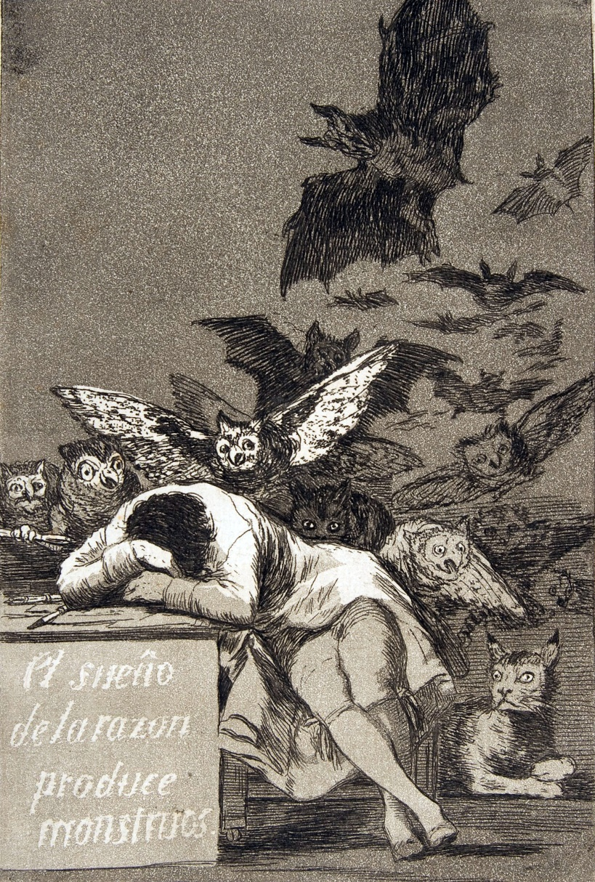

Задание 5

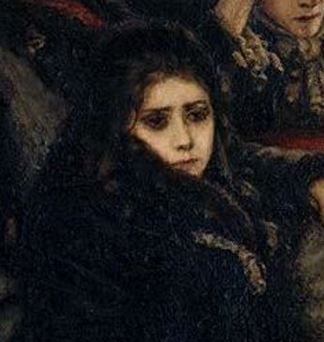 | 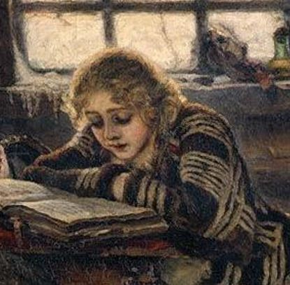 | 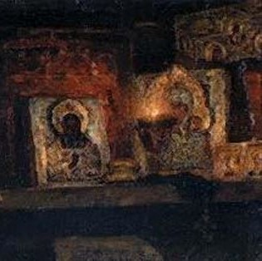
1. | 2. | 3.

Определите художественное полотно по представленным фрагментам.
1.Напишите, что на нём изображено.
2. Напишите название работы и имя её автора.
3. Укажите время её создания и характерные черты искусства этой эпохи.
4. Какую часть в композиции занимают представленные фрагменты?
5. Опишите общую композицию работы и укажите количество изображённых на ней фигур.
6. Назовите значимые запоминающиеся детали картины, их место в композиции и функции.
7. Одним предложением определите общее настроение работы.
8. Укажите три известные работы этого художника.
9. Назовите три произведения живописи других авторов, в которых запечатлены сцены на исторические сюжеты (укажите названия и авторов произведений).

Задание 6
В каждом ряду вычеркните лишнее слово, кратко обоснуйте свой выбор.

А) Пабло Пикассо, Сальвадор Дали, Василий Кандинский, Энди Уорхол.
Б) Фовизм, кубизм, импрессионизм, футуризм.
В) Ле Корбюзье, Френк Ллойд Райт, Вальтер Гропиус, Антонио Гауди.
Г) Андрей Тарковский, Сергей Эйзенштейн, Жан-Люк Годар, Стенли Кубрик.
Задание 7
Даны 10 понятий и 9 определений. Соотнесите понятия с их определениями. Вставьте соответствующие буквы в таблицу ответов. Дайте определение оставшемуся понятию.

1 – Инсталляция. 2 – Перформанс. 3 – Поп-арт. 4 – Реди-мейд. 5 – Абстрактный экспрессионизм. 6 – Коллаж. 7 – Боди-арт. 8 – Хэппенинг. 9 – Соц-арт. 10 – Медиа-арт.

А. Современное искусство, создаваемое с использованием технологических медиа (видео, цифровые технологии, интернет).
Б. Техника наложения на холст различных материалов (тканей, обрывков газет, фотографий и др.) для создания новой фактуры и смыслов.
В. Вид современного процессуального искусства, представляющий собой публичные (иногда массовые) действия, события или ситуации, происходящие по замыслу художника, но не имеющие чёткого сценария.
Г. Произведение, представляющее собой пространственную композицию из различных готовых объектов (природных, бытовых, промышленных), объединенных в единое целое новой идеей.
Д. Направление в неофициальном советском искусстве, иронически переосмыслявшее образы и клише социалистического реализма.
Е. Направление в живописи, для которого характерно спонтанное выражение внутреннего мира в эмоциональных, лишенных логики формах, с использованием негеометрических штрихов, больших кистей, хаотического нанесения краски на холст.
Ж. Направление, использующее образы массовой культуры и потребительских товаров, стирающее грань между высоким искусством и китчем.
З. Художественная практика, в которой процесс создания произведения важнее его результата; часто включает публичные действия художника.
И. Техника, при которой промышленный или бытовой объект, изъятый из среды его обычного функционирования, объявляется произведением искусства.

